JUPITER CON LA GENIUS NB

Todas las imágenes de Júpiter mostradas aquí fueron obtenidas de procesar videos AVI capturados con la cámara Genius NB y un telescopio reflector de 15 cm y 750 mm de distancia focal.

La Imagen de abajo fue tomada la noche del 16 de junio del 2006, a las 00:17 y procesadas con el programa REGISTAX 2, ampliada y con los colores mas saturados, Ver como Procesar videos de Imágenes Planetarias, se pueden ver 4 tormentas señalada junto con un oscurecimiento, en la imagen de la derecha manipule el color y contraste en el programa IRIS para mostrar mejor los centros de las tormentas “de color blanco ligeramente rosa” los cuales señalo con las líneas negras, estos son los ojos de los huracanes.

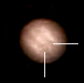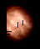

Dos días después, 18/06/06 seguí tomando videos de Júpiter, intente hacer uno duplicando la focal con el Barlow pero fue imposible obtener un video donde se pudiera ver el mas mínimo detalle a pesar de enfocar con mucha precisión, solo se veía un globo grisáceo sin bandas ecuatoriales, por lo que los videos los hice a foco primario.

De izquierda a derecha: 00: 48 - 00:57 - 01:04 - 01:10 - 01:20.

El sentido de la rotación es hacia la izquierda.

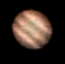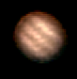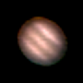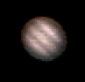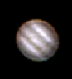

La falta de nitidez se debe a la cámara Genius NB que tiene mucho ruido, casi nadie recomienda manipular los controles de la cámara, gamma, brillo, etc.), a mi tampoco me a dado buenos resultados.

LAS ESTRUCTURAS ATMOTFERICAS DE JUPITER

Júpiter posee básicamente dos tipos de características: las oscuras (cinturones) y las brillantes (zonas). La cantidad de detalles observables depende del instrumental utilizado (calidad, colimación) y las condiciones del cielo en ese momento (Seeing). Los detalles vistos en estas imágenes son identificables en el grafico de abajo.

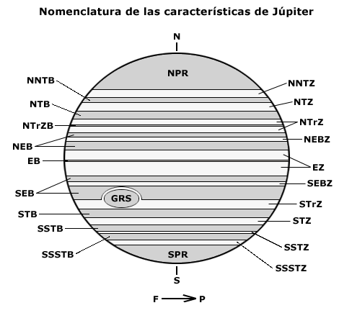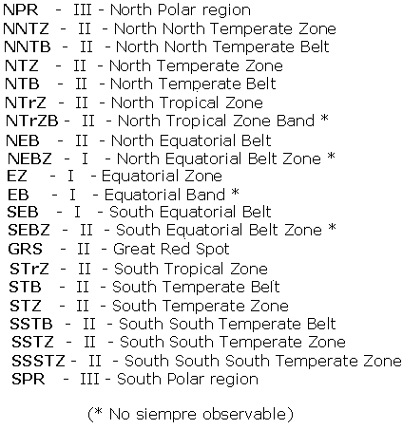

Como Júpiter no es un cuerpo sólido y experimenta una rotación diferencial, se han asignado períodos de rotación a los sistemas atmosféricos: para el Sistema I es de 9h 50m 30s, para el Sistema II es de 9h 55m 40s. El Sistema III solo es utilizado para radio astronomía.

Aquí muestro una animación hecha con las imágenes de las 00:07, 00:14 y 00: 17 donde se ve la rotación del planeta hacia el lado izquierdo, es bastante mas rápida que la de la tierra, casi 10 horas, tomen como referencia de la rotación los centros rosados de las tormentas, (para ver la animación guarda el documento Word como pagina web).

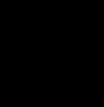

En estas imágenes Júpiter estaba a distancias diferentes de la tierra, fueron tomadas con el mismo instrumento, cámara y aumento, la de la izquierda es una del 18/06/2006 y la de la derecha es de el 25/09/2006, deje la imagen completa ya que es toda el área captada por el sensor, el norte en estas imágenes esta hacia abajo, la diferencia de tamaño es debido a que Júpiter esta mas lejos, por lo que su reducido tamaño angular obliga a ser lo mas exigente en el proceso de apilamiento y tratamiento de imágenes para conseguir ver algo que valga la pena.

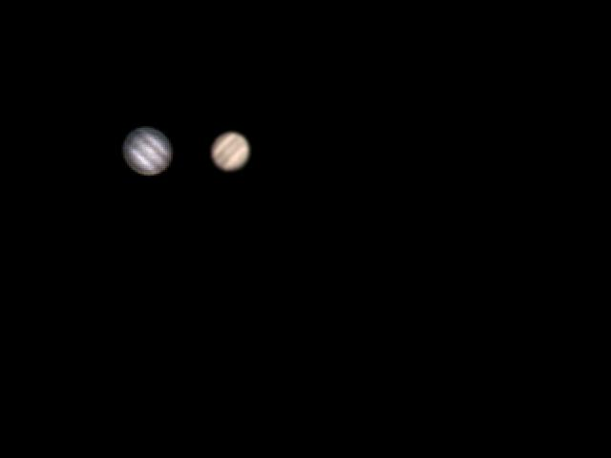

Las imágenes de abajo corresponden al día 25/09/2006, la imagen derecha es la ampliación de la fotografía de las 19:54 (7 y 54 de la noche en Venezuela), se ven claramente 3 zonas de actividad que unen las bandas ecuatoriales norte y sur señaladas con las líneas azules y roja, la línea verde muestra una bahía en la zona polar sur.

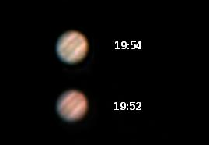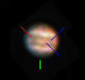

Imágenes de videos capturados una misma noche el día 28/09/2008.

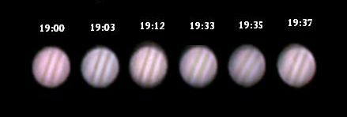

La cantidad de detalles que pueden obtenerse con este sistema es impresionante y me abrió la posibilidad de monitorear desde el año 2006 un suceso del que se tuvo noticia y observe hace 14 años y que les muestro a continuación.

DESAPARICION DE LA BANDA ECUATORIAL SUR

Las observaciones para que tengan trascendencia deberían mandarse a la ALPO o a la Sección Júpiter de la British Astronomical Association. Estas organizaciones son mundialmente conocidas y a ellas suelen recurrir los profesionales cuando precisan estar informados sobre el estado actual de los planetas o para recabar datos antiguos para analizar fenómenos concretos.

